**МБУК «ЗМЦБ им. А.С. Пушкина» ЗР РО**

**Организационно-методический отдел**

**«Популяризация толерантности и профилактика экстремизма в библиотеке»**

Подборка сценарных материалов.

***В помощь специалисту***

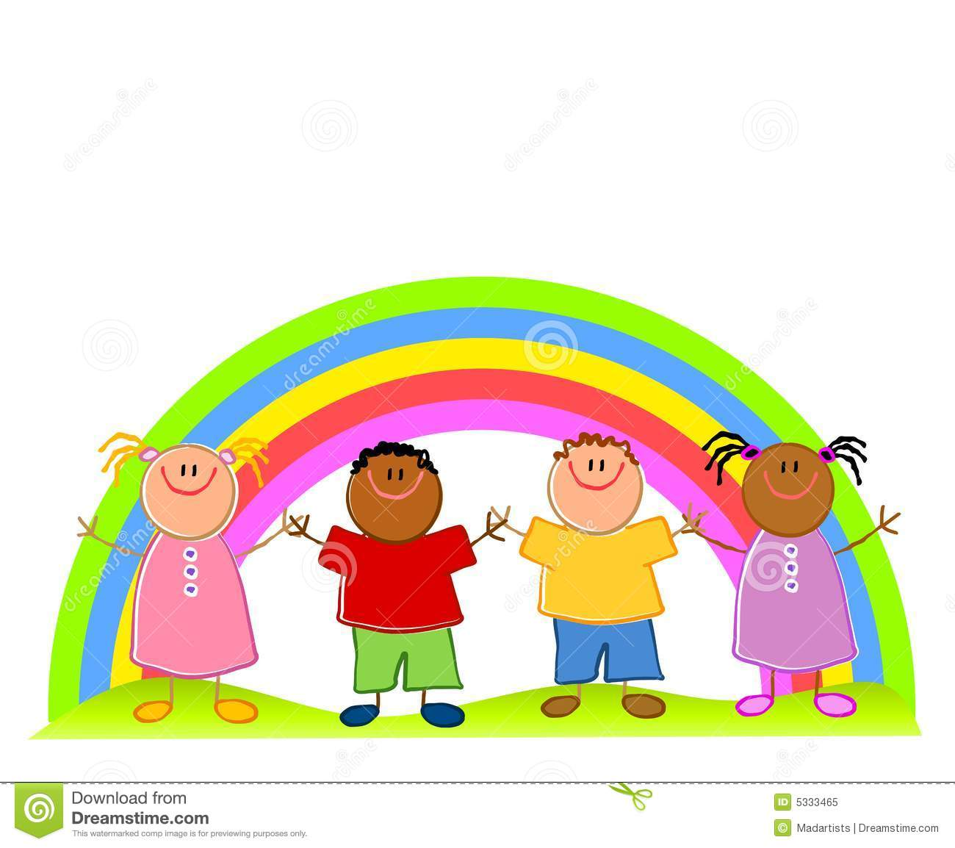

**Зерноград, 2022**

**Ролевая игра «Большие и маленькие**

Цели игры:

• помочь участникам осознать, что любое описание человека является относительным,

• развить навыки невербальной коммуникации.

Ход занятия:

• Проведите воображаемую черту посреди комнаты. Встаньте на этой черте. Теперь скажите «пусть все высокие перейдут в правую половину комнаты, а все низкие – в левую».

• Игнорируйте сомнения тех детей, которые не знают, куда им встать. Запретите детям разговаривать во время выполнения задания.

• Повторите ту же процедуру, разделив, например, тех, кто учится хорошо и тех, кто учится плохо.

• Придумайте еще несколько критериев. После этого попросите детей выстроиться по росту без слов.

• Затем попросите их выстроиться по успеваемости (если два человека учатся одинаково хорошо, они могут стать рядом).

Обсуждение: Обсуждение должно концентрироваться на мысли, что обычно бывает невозможно разделить людей на две группы по какому-то признаку. Нет «высоких и низких». Все зависит от ситуации. Наклеивание «ярлыков» часто мешает общению и сотрудничеству.

Вопросы:

• было ли трудно выполнить первую часть упражнения?

• почему трудно однозначно решить, на какую половину встать?

• что выяснилось, когда стали выполнять вторую часть упражнения?

• бывают ли в жизни ситуации, когда людей неправомочно относят к той или иной

группе?

• случалось ли вам самим навешивать на других такие ярлыки?

**Ролевая игра «Самый особенный»**

Цели:

• научиться осознавать собственную уникальность и гордиться ею;

• осознать уникальность других;

• создать атмосферу открытости и доверия.

Ход занятия:

• Попросите участников подумать о чем-то, что отличает их от всех остальных в группе. Участник говорит, например «у меня пять братьев и сестер». Если никто в группе не может сказать «Я тоже», участник получает 1 балл, если же кто-то из группы может сказать «я тоже», то ход переходит к этому участнику. В конце игры подсчитываются баллы. Примечания.

• Возможна модификация этой игры, где участник, который может сказать «я тоже», садится на колени первому участнику. Если кто-то еще в группе также обладает этой характеристикой - он садится сверху, и т.д. Постарайтесь понять, приемлем ли

подобный физический контакт для вашей группы. Хорошо, если ведущий группы также участвует в упражнении, и своими репликами переводит разговор с внешних характеристик на более внутренние, а также на вопросы культурных, религиозных и других различий.

Обсуждение:

• хорошо ли быть уникальным?

• каждый ли человек уникален. Почему?

• что делает нас уникальными?

• что мешает нам оставаться уникальными?

**Ролевая игра «Приветствия».**

Цели:

• сломать стереотипные формы поведения;

• познакомиться с приветствиями в разных культурах;

• привлечь внимание участников к культурам разных народов;

• сплотить группу.

Ход занятия:

Участники получают карточки с приветствиями из разных стран

• сложить руки (как в «молитве») на уровне груди и поклониться (Япония);

• потереться носами (Новая Зеландия);

• пожать друг другу руки, стоя на большом расстоянии друг от друга

(Великобритания);

• крепко обняться и три раза поцеловать друг друга в щеки (Россия)

• показать язык (Тибет);

• очень крепко пожать друг другу руки, стоя близко друг к другу (Германия);

• обняться и поцеловать в щеки четыре раза по очереди (Париж).

Участники расходятся по комнате и приветствуют друг друга способом, указанным на карточке.

Обсуждение:

• попробуйте догадаться, из каких стран происходят ваши

приветствия;

• было ли трудно здороваться каким-то способом?

• показались ли какие-то из приветствий смешными или

необычными?

• как бы отреагировали люди из этих стран на ваши

приветствия?

• какую роль играют приветствия в нашей жизни?

**Викторина для школьников «Толерантность».**

Участникам викторины предлагается ответить на несколько вопросов викторины:

1. Как вы понимаете слово «Толерантность»?

2. Подберите 5 наиболее подходящих глаголов к термину «ТОЛЕРАНТНОСТЬ».

3. Как вы считаете, кто самый толерантный человек в нашей школе и почему?

4. В честь чего 16 ноября стало Международным Днем толерантности?

5. Расшифруйте аббревиатуру «ООН».

6. Какой принцип толерантности, на ваш взгляд, является самым главным.

7. Какой год является Международным годом толерантности?

8. Назовите самое нетолерантное событие в истории России и в истории Мира.

Викторина «Синквейн»

Участникам викторины предлагается придумать один или несколько синквейнов на слово «толерантность».

Синквейн – это стихотворение, которое требует синтеза информации и материала в кратких выражениях. Происходит от французского слова «5». Таким образом, синквейн – это стихотворение, состоящее из 5 строк:

• Тема синквейна – существительное,

• Два прилагательных, которые по Вашему мнению подходят к теме существительного, • Осмысленная фраза на данную тему,

• Резюме к теме (желательно одно слово или словосочетание).

Примеры синквейнов на слово «толерантность»:

Пример 1 Пример 2

1. Терпение

2. Невраждебный, конструктивный,

неконфликтный

3. Взаимодействовать, уважать,

прислушиваться

4. Мудрость человеческая в терпимости.

5. Миролюбие

1. Принятие

2. Терпеливое, уважительное

3. Поддерживать, принимать,

доверять

4. Способность устанавливать и

сохранять общность с людьми,

отличающимися от нас

5. Понимание

**Урок толерантности.**

Цель урока: воспитание принципов толерантности в молодежной среде; выработка у учащихся осознанного представления о роли совместного сосуществования разных человеческих групп и общностей, признание и уважение разной этнонациональной,

религиозной и иной принадлежности людей, права окружающих людей на другие взгляды и убеждения.

Ход урока:

I. Знакомство с понятием «толерантность», его место в системе гражданских ценностей. 16 ноября 1995 года, в Париже участники двадцать восьмой конференции ЮНЕСКО, а это 185 стран, приняли Декларацию принципов толерантности.

«Толерантность означает уважение, принятие и правильное понимание богатого многообразия культур нашего мира, наших форм самовыражения и способов проявлений человеческой индивидуальности. Ей способствуют знания, открытость,

общение и свобода мысли, совести и убеждений. Толерантность – это гармония в многообразии. Это не только моральный долг, но и политическая и правовая потребность. Толерантность – это добродетель, которая делает возможным постижение мира и способствует замене культуры войны культурой мира». Понимание толерантности в разных языках различается. В английском – это «готовность и способность без протеста воспринимать личность или вещь». Во французском – «уважение свободы другого, его образа мысли, поведения, этических и

религиозных взглядов». В китайском языке быть толерантным – значит «позволять, допускать, проявлять великодушие в отношении других». В арабском языке толерантность – «прощение, снисхождение, мягкость, сострадание, снисходительность, благосклонность, терпение, расположенность к другим». В персидском – «терпение, выносливость, готовность к примирению». В русском языке термин толерантность использовался, в основном, в медицине как «отсутствие или ослабление реагирования на какой-то неблагоприятный фактор в

результате снижения чувствительности к его воздействию». А термин «терпимость» (способность, умение терпеть, мириться с чужим мнением, быть снисходительным к поступкам других людей) не включал до последних пяти – семи лет в себя все значения, присуще толерантности. Декларация принципов толерантности дает следующее определение: «Толерантность – это не уступка, снисхождение или потворство. Это, прежде всего, активное отношение, формируемое на основе признания универсальных прав и основных свобод человека. Ни при каких обстоятельствах толерантность не может служить оправданием посягательств на эти основные ценности». Примечательно, что проблема толерантности впервые возникла в западной

цивилизации именно на религиозном уровне, а религиозная толерантность положила начало всем другим свободам, которые были достигнуты в свободном обществе. Эпоха Просвещения 18 в., которую часто наделяют духом толерантности, породила очень опасный якобинский фанатизм рационалистического типа. Единственным видным представителем толерантности в ту эпоху был Вольтер. Ему приписывают изречение: «Я не согласен с тем, что вы говорите, но пожертвую своей жизнью, защищая ваше

право высказывать собственное мнение», – афоризм, в котором выражена классическая теория толерантности. Взгляды Вольтера сложились, когда он наблюдал за событиями в Англии, где в 17 в. в условиях религиозного плюрализма и религиозной толерантности был достигнут гражданский мир и установиласмилосердия.

Характерные специфические черты терпимости в отечественном культурном контексте – «милосердие» и «снисхождение» (см. толковые словари В. Даля и С.Ожегова). В латинских этимологических словарях (например, в классическом

оксфордском словаре Lewis&Short), а также словарях европейских языков представлены две точки зрения на толерантность – как на «терпимость» и как на «поддержку». Сегодня «Толерантность» – один из самых популярных терминов в современной отечественной и зарубежной социально-политической, культурологической и

правоведческой литературе.

Существует несколько видов толерантности:

1. естественная (натуральная) толерантность – открытость, любознательность, доверчивость, – свойственная маленькому ребенку и еще не ассоциирующаяся с

качествами его «Я» (толерантность типа «А»);

2. моральная толерантность – терпение, терпимость, ассоциируемая с личностью («внешним Я» человека) (толерантность типа «Б»);

3. нравственная толерантность – принятие, доверие, ассоциируемая с сущностью или «внутренним Я» человека (толерантность типа «В»).

В современной российской реальности мы постоянно сталкиваемся с теми или иными моделями поведения. К сожалению, в последнее время, доминирует агрессивность как форма достижения близлежащих целей. Противостоять этому может поведение, основанное на толерантности как определенного способа деятельности и поведения. В этой связи, немаловажное значение имеют принципы толерантности, их содержание и формы реализации в повседневной жизни каждого человека, который уважает себя и других, является законопослушным и выступает против применения

силовых методов в разрешении конфликтных ситуаций.

Востребованность человеком толерантности и поиск или создание вокруг себя толерантных отношений является характеристикой демократической личности.

Демократическая личность формируется в процессе «нормальной» социализации и характеризуется отсутствием этнических предрассудков, широтой мышления,

толерантностью, признанием равенства людей, открытостью, низким уровнем тревожности, приоритетом рационального начала, активной жизненной позицией и чувством ответственности за других. Исходя из этого, толерантность как норма легального поведения для субъекта (человека, обладающего самоопределенностью) на первое место выдвигает такие характеристики как: мировоззренческая и психологическая открытость; стойкость и мужество при определенном выборе или принятии какого-либо решения; дисциплинированность и ответственность.

II. Основные понятия, связанные с проявлением нетерпимости.

Нацизм – крайняя форма экстремизма, основанная на национальном признаке, господство над другими нациями (фашизм).

Национализм - форма национального самосознания.

Ксенофобия - любая постоянная боязнь (ненависть) к иностранцам.

Дискриминация – ограничение в правах части населения по расовому, национальному или религиозному признакам.

Геноцид – истребление отдельных групп населения по расовым, национальным или религиозным мотивам. Одно из тягчайших преступлений человечества. Расизм – противоправная национальная политика, форма дискриминации, ставившая целью угнетение представителей одной расы над другой.

Рекомендуется после каждого нового термина работать с аудиторией, например, просить участников урока привести примеры к каждому из рассматриваемых понятий.

Таким образом участники урока смогут лучше усвоить значение данных слов. Заканчивая этот этап урока следует привлечь его участников к дискуссии по данной теме.

III. Опыт общественного самосознания насилию и экстремизму.

Национальные и религиозные конфликты вспыхивают по всему миру и в разных уголках России. Кому – если не нам – жителям России и гражданаммира – формировать толерантное сознание, как способ противодействия экстремизму? Что нужно для противостояния ксенофобским настроениям? Законодательная база? Образовательный уровень нации? Осознание проблемы на личном уровне? Принятие индивидуального решения?

Нетерпимость затрагивает многие нравственные вопросы. Так было всегда. Последние десять лет нетерпимость неразрывно связана с политикой. Она все шире рассматривается как основная угроза демократии, миру и безопасности. Нетерпимость –

основная причина войн, религиозных преследований и идеологический противостояний в мире. Толерантность – это то, что делает возможным достижение мира и ведет к культуре мира.

Академик Дмитрий Лихачев писал: «Великий народ, народ со своей большой культурой, со своими национальными традициями, обязан быть добрым, особенно, если с ним соединена судьба малого народа. Великий народ должен помогать молодому сохранить себя, свой язык, свою культуру». Под этими словами могут подписаться еще не одно будущее поколение. Толерантность – уважительное, терпимое отношение людей к инакомыслию, особенно актуальна в современном мире в условиях плюрализма. Толерантность предполагает готовность признать «другого», имеющим равные права на определенные

жизненные ценности. Общепринято толерантность понимать как терпимость. В первую очередь толерантность – это уважение, понимание, и уже потом, когда разберешься, с кем имеешь дело, проявляешь терпимость, чуткость, внимание, заботу, доброту - все лучшие качества человеческой личности

Наиболее сложной в круге рассматриваемых проблем является задача выработки навыков поведения, практических действий в духе толерантности. Достижение этой задачи проверяется самой жизнью. Вместе с тем хочется надеяться, что сегодняшний урок будет иметь своим логическим завершением один важный элемент - поступок.

**Тесты на толерантность**

Существуют различные тесты на определение толерантности. Зачем же их использовать спросите вы? Во-первых, они могут помочь вам определить уровень толерантности в группе с которой вы работаете – это весьма полезно, например, при подготовке уроков толерантности, так как позволяет формировать тему и наполнение урока в зависимости от того насколько толерантны его участники. Во-вторых, тесты в легкой форме дают представление о его личном уровне толерантности тестируемого, и обратить его внимание на низкий уровень толерантности. Роль сотрудника библиотеки в этой ситуации состоит в вовлечении тестируемого человека в систему мер по повышению толерантности.

**Тест «Степень толерантности».**

Тест поможет ходя бы приблизительно определить степень терпимости, уважения к чужому мнению. Условия определения: отвечайте быстро, не задумываясь.

1.Предстоит ролевая игра.

Что вас устраивает:

а) чтобы играли те, кто не знает еще правил; б) чтобы участвовали те, кто признает и знает правила игры.

2. Вы спокойно встречаете жизненные неурядицы?

а) да; б) нет.

3. Болезненна ли для вас ситуация: когда приходится отказываться от своего проекта, потому что аналогичный проект предложили ваши одноклассники:

а) да; б) нет.

4. Вызывают ли у вас неприязнь одноклассники, которые нарушают правила общественного поведения:

а) вас это вообще не интересует, если они не переступают допустимых границ;

б) они вам неприятны, потому что не умеют себя контролировать.

5. Можете ли вы легко найти контакт с одноклассниками, которые имеют иные, чем у вас верования, обычаи, намерения?

а) вам всегда это трудно сделать;

б) сравнительно легко.

6. Как вы реагируете на шутку, объектом которой становитесь:

а) вы не переносите ни шуток, ни самих шутников; б) пытаетесь найти ответ в такой же шутливой форме.

7.Согласны ли вы с бытующим в обиходе мнением, что многие одноклассники пытаются делать "не своё дело", стремятся казаться "лучше чем есть":

а) да;

б) нет;

8. Вы приводите в компанию знакомого, который становится объектом общего внимания. Ваша реакция:

а) вам неприятно, что внимание уделено ему, а не вам;

б) вы рады за знакомого.

А теперь подсчитайте баллы. Запишите по 2 балла за ответы: 1-б, 2-б, 3-б, 4-а, 5-б, 6-б, 7-а, 8-б. Сложите баллы.

Результаты:

От 0 до 4-х баллов. Вы обладаете высокой степенью упрямства и непреклонностью, часто вы стараетесь навязать своё мнение другим. С вашим характером трудно поддерживать нормальные отношения с людьми, которые думают иначе, чем вы, не

соглашаются с тем, что вы говорите и делаете.

От 5 до12 баллов . Вы способны твёрдо отстаивать свои убеждения. Но вы, безусловно, можете вести диалог. Если считаете нужным, то меняете свои убеждения.

Но порой вы способны и на излишнюю резкость, неуважение к собеседнику. И в такой момент вы можете выиграть спор с собеседником, у которого слабый характер. Вы не в полной мере умеете отстаивать свою точку зрения, выдвигая убедительные аргументы. От 14 до 16 баллов. У вас твёрдые убеждения, сочетающиеся с тонкостью, гибкостью вашего ума. Вы можете принять любую идею, с пониманием относясь к её

парадоксальности. Вы критичны к себе, не считаете своё мнение истиной в последней инстанции. Вы способны отказаться от своих ошибочных взглядов с уважением и тактом

по отношению к своему собеседнику. Тест «Проявляешь ли ты толерантность?»

Проявлять толерантность – это значит понимать друг друга, помогать друг другу, относиться друг к другу терпимо, чтобы строить мирное будущее.

Выбери тот ответ, который ты считаешь правильным, и сосчитай, сколько «б» получилось.

1. Для того, чтобы не было войны...

а) Нельзя ничего сделать, поскольку войны будут всегда!

б) Нужно понимать, почему они происходят.

2. В школе говорят о героях, проявивших толерантность...

а) Это тебя не интересует.

б) Ты хочешь узнать об этих героях.

3. Ты противостоишь насилию...

а) Насилием.

б) Ты присоединяешься к другим людям, чтобы сказать НЕТ.

4. Один товарищ тебя предал...

а) Ты мстишь ему.

б) Ты пытаешься объясниться с ним.

5. Когда говорят о детях, пострадавших от войны...

а) Ты об этом услышал и забыл.

б) Ты ищешь возможность для того, чтобы проявить с ними солидарность.

6. Ты не согласен с кем-то...

а) Ты не даешь ему говорить.

б) Ты все-таки слушаешь его.

7. В классе ты уже ответил...

а) Тебе хочется отвечать еще.

б) Ты предоставляешь возможность другим ответить.

8. Тебе предлагают переписываться с каким-нибудь иностранцем...

а) Ты не испытываешь ни потребности переписываться, ни потребности делиться мечтами.

б) Ты хочешь переписываться, чтобы поделиться с ним своими мечтами.

Если у тебя всего один «б»: Прекрасно! Ты проявляешь большую толерантность.

Ты являешься будущим гражданином мира, ответственным и солидарным, активным проводником мира. Объясни своим друзьям, как тебе это удается.

Если у тебя от 3 до 7 «б»: Да! Ты не очень толерантен. Ты слишком стремишься навязать свои идеи, но проявляешь любознательность и у тебя хорошее воображение.

Используй эти свои качества для борьбы с нетолерантностью.

Если у тебя менее 3 «б»: Ай-ай-ай! Ты совсем не толерантен! Однако если бы ты был настроен более оптимистично и тебе нравилось дискутировать, ты мог бы стать более счастливым! Давай, приложи еще немного усилий.

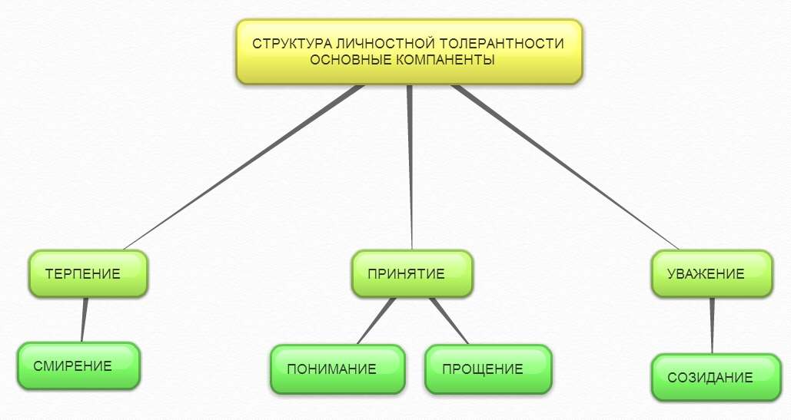

**Идеи, которые можно использовать при подготовке мероприятий:**

1.**Составить список «Принципов терпимого поведения**», оформите его в виде красивого плаката и повесьте где-нибудь на видном месте (подготовить такой плакат можно по материалам дискуссии с ребятами).

2.Устроить **конкурс плакатов (эссе, стихов)** на тему толерантности (терпимого поведения). Организовать выставку (представление) и награждение победителей

3.Пригласить **представителя местной правозащитной организации** выступить перед учениками.

4.Оформить **красивый коллаж на тему «Красота различий»** (можно использовать как тему для тематической выставки).

5.Придумать вместе с ребятами **презентацию идей толерантности**. Например, мини-спектакль или рекламный ролик.

6.**Пригласить в библиотеку представителей** разных народов. Устроить встречу с ними в неформальной обстановке.

7.Организовать **фестиваль традиций народов**, которые живут в нашем регионе.

8.Если в вашей местности живут представители разных национальных и религиозных групп, **создать клуб, где они смогут собираться и придумывать мероприятия (концерты, праздники), подчеркивающие культурное разнообразие.**

9.Провести **конкурс граффити на тему терпимости**, мира и разнообразия.

10.Организовать **дебаты, ток-шоу и** т.д. по актуальным темам (случаи дискриминации и насилия в мире, терроризм).

11.Совместно с клубом провести **музыкальный вечер (дискотеку) с национальной музыкой.**

12.Провести **вечер «необычных профессий и хобби»**. Пригласить людей, которые работают в необычных местах или имеют необычные увлечения, рассказать о себе.

13.Устроить **вечер воспоминаний с рассказами** о необычных людях, которые встречались в жизни.

***Любое занятие, любую тему можно и нужно изменять и модифицировать таким образом, чтобы оно лучше всего подходило для Вашей группы читателей, возраста и уровня развития участников мероприятия, Вашего личного стиля проведения мероприятий, целей, которые Вы поставили перед собой.***

**Список использованной литературы:**

1. Полетаева, О. Семья в сто наций и народностей: от библиодесанта до фольклорных посиделок / О. Полетаева // Библиотека. – 2018. - № 2. – с.35- 39.
2. Полонская, И.Е. Все имеют право на счастье / И.Е. Полонская // Современная библиотека. – 2017. – №34. – с.78-79.
3. Тамаева, Л. Все мы жители одной планеты. Что значит добрососедские отношения сегодня / Л. Тамаева // Библиотека. – 2010 - №12. – С. 28-31.
4. Тремаскина ,Т. Согласие сегодня – мир навсегда: 16 ноября – Всемирный день толерантности: сцен. / Т. Тремаскина // Библиополе.– 2009. – №11. – С. 67 – 69.
5. Чарикова, Т. Школа миролюбия: опыт общения в библиотеке с представителями разных этносов / Т. Чарикова // Библиополе. – 2017. - № 1. – с.48-54.